Cheesecake caramel
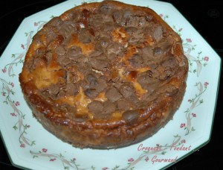 Pour 8 Croquants-Gourmands
Le fond :
- 250 g de spéculoos
- 90 g de beurre
La garniture :
- 500 g de Philadelphia
- 4 œufs
- 200 g de crème liquide
- 100 g de chocolat lait-caramel
- 150 g de sucre
- ½ càc de vanille en poudre
1 moule à manqué de 22 cm de diamètre tapissé de papier cuisson
Préchauffage du four à 170°C (chaleur tournante)
Le fond :
Écraser finement les spéculoos.
Les mélanger avec le beurre fondu.
Déposer la pâte au fond du moule et la tasser sur toute la surface.
Réserver au frais.
La garniture :
Faire chauffer la crème
Faire caraméliser le sucre dans une casserole avec 3 cuillerées à soupe d'eau jusqu'à ce qu'il prenne une jolie couleur ambrée.
Retirer du feu et verser avec précaution la crème liquide tout en remuant.
Remettre à feu doux et mélanger jusqu'à ce que le caramel soit entièrement dissous et la crème bien lisse.
Fouetter le Philadelphia avec les œufs jusqu'à ce que la crème soit homogène.
Ajouter alors la poudre de vanille et la crème au caramel tout en continuant à fouetter à vitesse lente.
Verser la préparation sur le fond de spéculoos.
Enfourner 30 minutes
Parsemer de pastilles de chocolat au caramel.
Remettre dans le four pendant 30 minutes.
Laisser refroidir puis placer au réfrigérateur pendant un minimum de 2 heures.
Démouler et servir.

